

Trabalho Prático – Parte 1

Engenharia Informática

Compiladores

**Autores**

Gonçalo Lourenço Costa Nº76131

Francisco José Mesquita Ramos Nº76926

Nuno Miguel Ribeiro Ferreira Nº76889

Vila Real, 2022

Introdução:

Neste trabalho prático, será necessário o uso de um conjunto de expressões regulares e de autómatos finitos. Expressões regulares são padrões utilizados para identificar determinadas combinações ou cadeias de caracteres numa string. Os autómatos finitos permitem representar de forma clara, qualquer processo composto por um conjunto de estados, e apresenta também as devidas transições entre esses estados.

Expressões regulares e Autómato finito:

1. VIRAR-ESQUERDA – Indica ao robot que deve rodar 90º para a esquerda.

Expressão regular: “VIRAR-ESQUERDA”

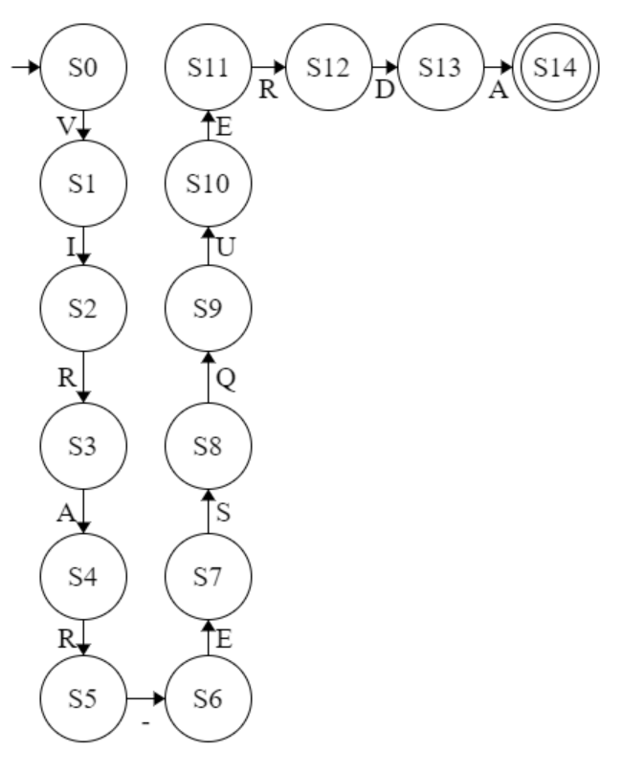

1. VIRAR-DIREITA – Indica ao robot que deve rodar 90º para a direita.

Expressão regular: “VIRAR-DIREITA”

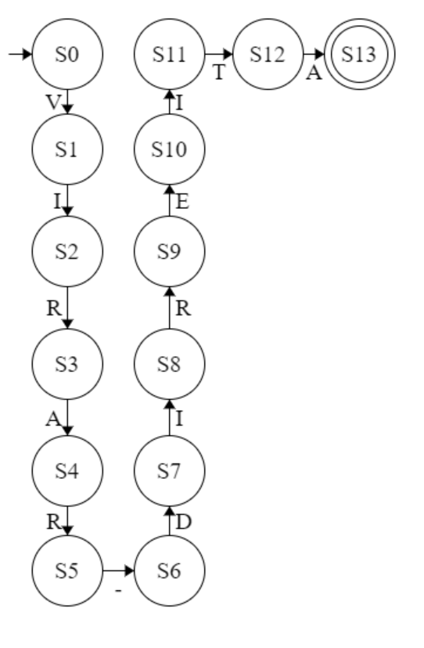

1. Andar[N] – Indica ao robot que se deve deslocar em frente N posições, onde N é número inteiro entre 1 a 100.

Expressão regular: “ANDAR\((100|[1-9][0-9]|[1-9])\)”

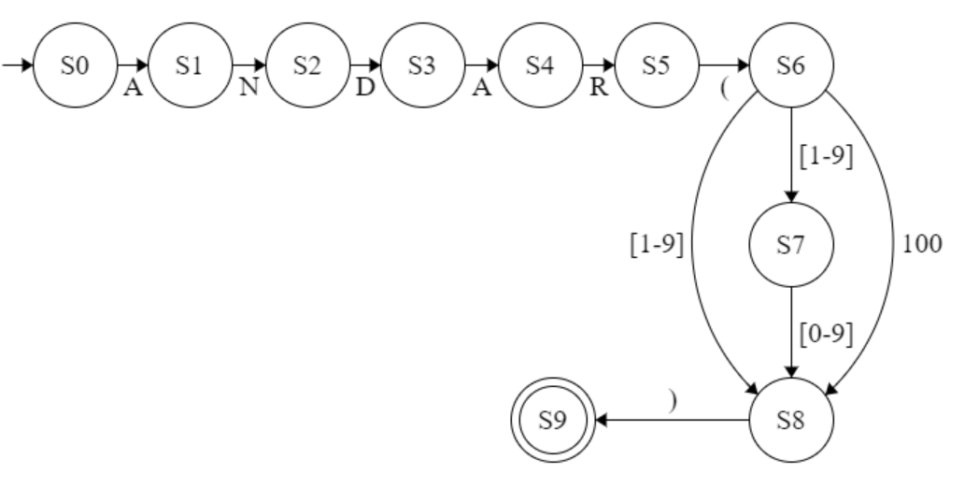

1. PINÇA[P] – Indica ao robot se deve abrir ou fechar a pinça, onde P pode assumir os valores de ABRIR ou FECHAR.

Expressão regular: “PINÇA\((ABRIR|FECHAR)\)”

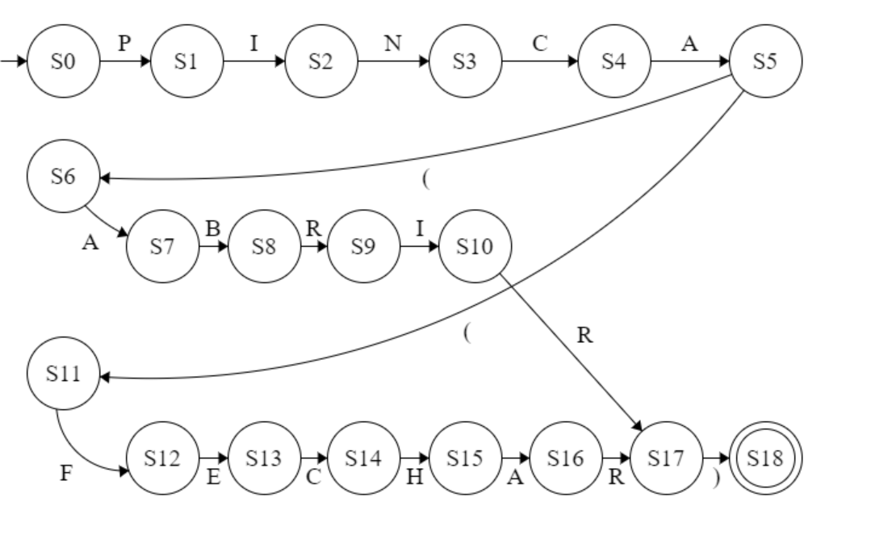

1. RODAR[G] – Indica ao robot que deve rodar o braço em G graus, onde G pode assumir valores positivos ou negativos, múltiplos de 45, com um máximo de 360.

Expressão regular: “RODAR\((-)?(45|90|135|180|270|315|360)\)”

